Национальная научно-образовательная корпорация ИТМО
Факультет программной инженерии и компьютерной техники

ЛАБОРАТОРНАЯ РАБОТА №7

по дисциплине
«ОСНОВЫ ПРОФЕССИОНАЛЬНОЙ ДЕЯТЕЛЬНОСТИ»

Вариант № 9

Выполнил:
Студент группы P3132
Юксель Хамза
Преподаватель:
Абузов Ярослав
Александрович

Санкт-Петербург, 2025

Задание
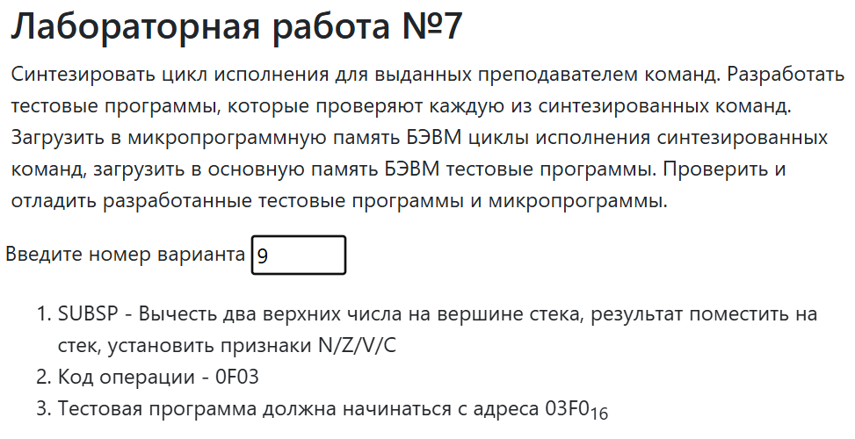

Код микропрограммы:
Адрес МП | Микрокоманда | Описание | Комментарий
E0 | 81C4FC1002 | if CR(7..2) = 1 then GOTO INT @ C4 | Проверка на правильный код программы
E1 | 80C4021002 | if CR(1) = 0 then GOTO INT @ C4 | Проверка на правильный код программы
E2 | 80C4011002 | if CR(0) = 0 then GOTO INT @ C4 | Проверка на правильный код программы
E3 | 0080009008 | SP -> AR | Первое значение стека в DR
E4 | 0100000000 | MEM(AR) -> DR | Первое значение стека в DR
E5 | 0020009001 | DR -> BR | Первое значение в BR
E6 | 0080009408 | SP + 1 -> AR | Второе значение стека в DR
E7 | 0100000000 | MEM(AR) -> DR | Второе значение стека в DR
E8 | 0001E09621 | ~BR + DR + 1 -> DR | Вычитание из 1го значения стека второго, установка N, Z, V, C
E9 | 0088009208 | ~0 + SP -> SP, AR | Кладем результат вычитания на стек
EA | 0200000000 | DR -> MEM(AR) | Кладем результат вычитания на стек
EB | 80C4101040 | GOTO INT @ C4 | Переход к циклу прерывания

Таблица трассировки микропрограммы:
МР до выборки МК | Содержимое памяти и регистров после выборки микрокоманды
МР до выборки МК | MR | IP | CR | AR | DR | SP | BR | AC | NZVC | СчМК

Ассемблерный код тестовой программы:
; =============================================================
; Тестовая программа для команды SUBSP (Вычитание на стеке)
; Код операции: 0F03
; =============================================================

ORG 0x03F0 ; Начальный адрес программы

; --- Область для результатов тестов ---
RESULT: WORD 0 ; Финальный результат (1 = все тесты прошли)
CHECK1: WORD 0 ; Результат Теста 1 (простое вычитание)
CHECK2: WORD 0 ; Результат Теста 2 (отрицательный результат, флаг N)
CHECK3: WORD 0 ; Результат Теста 3 (переполнение, флаг V)
CHECK4: WORD 0 ; Результат Теста 4 (заём, флаг C)

; --- Хранилища для результатов операций ---
RES1: WORD 0
RES2: WORD 0
RES3: WORD 0
RES4: WORD 0

; --- Аргументы для тестов ---
ARG1: WORD 0x1010
ARG2: WORD 0x0010 ; Для TEST1: 0x1010 - 0x0010 = 0x1000

ARG3: WORD 0x0000
ARG4: WORD 0x0004 ; Для TEST2: 0x0000 - 0x0004 = -4 (FFFC)

ARG5: WORD 0x7FFF
ARG6: WORD 0x8000 ; Для TEST3: 0x7FFF - 0x8000 = FFFF, Overflow

ARG7: WORD 0x0000
ARG8: WORD 0x0001 ; Для TEST4: 0x0000 - 0x0001 = -1 (FFFF), Carry

; --- Основная программа ---
START: CLA ; Очистить аккумулятор
CALL TEST1
CALL TEST2
CALL TEST3
CALL TEST4

LD #0x1 ; Загрузить 1 для финальной проверки
AND CHECK1 ; Если CHECK1=0, результат будет 0
AND CHECK2
AND CHECK3
AND CHECK4
ST RESULT ; Сохранить финальный результат

STOP: HLT

; --- TEST 1: Простое вычитание ---
TEST1: LD ARG1
PUSH
LD ARG2
PUSH
WORD 0x0F03 ; Выполняем SUBSP
POP
ST RES1
CMP #0x1000 ; Сравниваем с ожидаемым результатом
BEQ CORR1 ; Если равно, тест пройден
POP ; Очистка стека в случае ошибки
POP
CLA
RET
CORR1: POP
POP
LD #0x1 ; Тест пройден, установить флаг успеха
ST CHECK1
CLA
RET

; --- TEST 2: Отрицательный результат (Флаг N) ---
TEST2: LD ARG3
PUSH
LD ARG4
PUSH
WORD 0x0F03 ; Выполняем SUBSP
BMI CORR2 ; Если результат отрицательный (N=1), тест пройден
POP
POP
CLA
RET
CORR2: POP
POP
LD #0x1
ST CHECK2
CLA
RET

; --- TEST 3: Переполнение (Флаг V) ---
TEST3: LD ARG5
PUSH
LD ARG6
PUSH
WORD 0x0F03 ; Выполняем SUBSP
BVS CORR3 ; Если произошло переполнение (V=1), тест пройден
POP
POP
CLA
RET
CORR3: POP
POP
LD #0x1
ST CHECK3
CLA
RET

; --- TEST 4: Заём (Флаг C) ---
TEST4: LD ARG7
PUSH
LD ARG8
PUSH
WORD 0x0F03 ; Выполняем SUBSP
BCS CORR4 ; Если был заём (C=1), тест пройден
POP
POP
CLA
RET
CORR4: POP
POP
LD #0x1
ST CHECK4
CLA
RET

END

Методика проверки:

Вывод
В ходе выполнения лабораторной работы я узнал про микрокоманды в БЭВМ, научился их создавать, а также загружать в память созданные на их основе команды и тестировать их.

